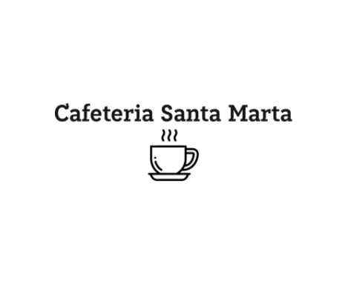

CAFETERÍA SANTA MARTA

trabajo fin de curso – desarrollo aplicaciones web

16 de junio de 2022

cafetería santa marta

sergio muñoz y daniel ferrera

ÍNDICE

**DESCRIPCIÓN** **DEL PROYECTO****3**

**CRONOGRAMA, EVOLUCIÓN DE LOS DIAGRAMAS DE GANTT****3**

**DISEÑO LÓGICO: ANALISIS DE LOS DATOS****3**

**DISEÑO FÍSICO DE LOS DATOS****3**

**DESCRIPCIÓN DE LOS PROCESOS****3**

**HERRAMIENTAS** **4**

WORKSPACE 4

**DIAGRAMAS** **5**

MODELO ENTIDAD RELACIÓN 5

**DESARROLLO** **6**

INICIO DE SESIÓN7

CARTA Y MENÚ DEL DÍA8

NUESTRO LOCAL9

CONTACTO10

PREGUNTAS11

INSTAGRAM12

**INICIO DE SESIÓN AVANZADO**13

RESERVA14

PEDIDO A DOMICILIO15

PAGOS REALIZADOS16

**PROBLEMAS A LO LARGO DEL PROYECTO**17

**CONCLUSIONES Y FUTURAS MEJORAS** **19**

**FUENTES** **20**

DESCRIPCIÓN DEL PROYECTO Y OBJETIVOS

Este proyecto, más bien aplicación web, surgió a partir de una necesidad, la actualidad vivida hace un par de años, por culpa de una pandemia mundial, los gobiernos decretaron el cierre temporal de los locales que vivían en base a su clientela habitual. Una vez concurrido un cierto tiempo de incertidumbre, los bares, discotecas y locales de ocio volvieron a abrir, pero no en la misma situación.

Es por ello que surgieron en base a la enfermedad del coronavirus limitaciones de movimiento, miedo a el contagio por culpa ajena, aforo máximo en los locales, gel hidroalcohólico por todos los lados para evitar el aumento de casos de la pandemia.

Para ello hemos diseñado esta aplicación que es útil tanto para el presente como para si vuelve a ocurrir un caso similar al anterior comentado. Esta web nos permite la posibilidad de solicitar citas/reservas en el local sin tener que asistir al mismo, pedir comida a domicilio, observar la carta de la cafetería y tener una cuenta donde podremos gestionar y realizar pedidos a nuestro antojo.

Una descripción sencilla del proyecto sería el hecho de poder hacer la mayor parte de tareas que solo se podían realizar acudiendo al bar/local en el que deseases comer, pero de una manera más segura y cómoda, una página web. El objetivo es solventar los inconvenientes que ha producido la pandemia y de una manera eficaz y solvente.

Como hecho real, este proyecto surge de la idea de los compañeros del grado superior de administración de finanzas de la creación de una cafetería con ciertas partes de ocio localizadas. Nosotros hemos adaptado esa misma idea a nuestro grado para obtener una mayor competencia sobre la misma.

CRONOGRAMA, DIAGRAMAS DE GANTT

En primer lugar, en base a este apartado realizamos un diagrama de Gantt en el que señalábamos las partes que íbamos a trabajar.

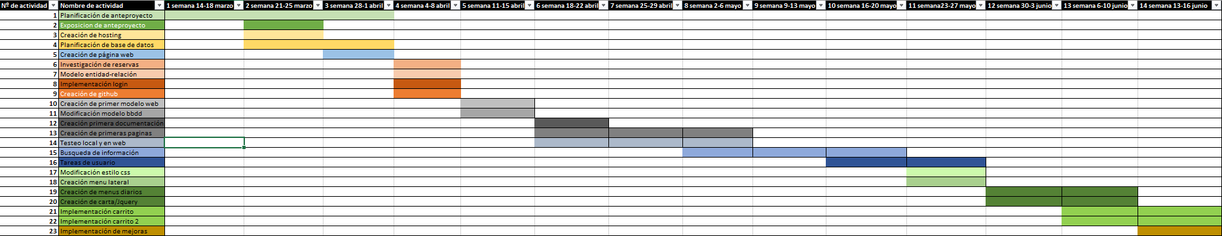En la imagen inferior se muestran las tareas en la parte izquierda enumeradas y en la parte superior el tiempo de duración del proyecto.

Detalle de las tareas realizadas:

1. **Planificación de anteproyecto:** Ideamos como lo íbamos a hacer, tareas generales que debía de tener la aplicación además de la unión del concepto añadido de los chicos de administración de finanzas, en el cual decidimos suprimir el concepto de zona de ocio de la cafetería.
2. **Exposición de anteproyecto:** Realizamos un pequeño Word que expusimos en el horario de clase en el cual mostramos a los profesores las ideas y las herramientas que íbamos a usar, una idea en general del proyecto que iría cambiando a lo largo del proceso del mismo como ha sucedido.
3. **Creación de hosting:** Creación de una cuenta en la página web de [WebHost](https://es.000webhost.com/) en la cual subiríamos poco a poco nuestras versiones del proyecto.
4. **Planificación de base de datos:** Creación inicial de una base de datos prematura que hemos ido cambiando poco a poco adaptándola a nuestras necesidades, sobre todo a la hora de ir programando.
5. **Creación de página web:** Creamos nuestros primeros archivos y nuestros primeros códigos.
6. **Investigación de reservas:** El profesor Alfonso, nos comentó que podíamos implementar al igual que habíamos implementado en clase la API de [RedSys](http://www.redsys.es/) una herramienta la cual nos permitiera escoger reserva, añadir hora en el calendario respecto a la misma…
7. **Modelo entidad-relación:** Creación de la lógica inicial del funcionamiento de la cafetería, esencial para que todo funcione correctamente respecto a la idea concebida, esta tarea también se ha repetido a lo largo del tiempo durante el progreso del proyecto.
8. **Implementación de login:** Creación de login del usuario en el apartado de Mi cuenta del menú lateral.
9. **Creación de github:** Creación de [github](https://github.com/trabajofctfct12/archivos) para almacenar nuestras versiones y archivos varios del proyecto.
10. **Creación de primer modelo web:** Creación del primer modelo web funcional.
11. **Modificación del modelo de entidad relación:** Modificación de varias tablas y creación de otras tantas.
12. **Creación primera documentación:** Creación de primer documento Word en el que empezamos a escribir las tareas que íbamos realizando.
13. **Creación de primeras páginas:** Enlace de las primeras páginas web básicas de la aplicación.
14. **Testeo en local y en web:** Testeo en local y subido a la web para próximas tutorías en clase poder mostrarlo a los profesores.
15. **Búsqueda de información:** Información acerca de las reservas, páginas webs con un objetivo similar…
16. **Tareas de usuario:** Creación de modificación de contraseña del usuario y creación de cuenta para cualquier nuevo cliente.
17. **Modificación del estilo:** Creación de un estilo renovado para toda la página web con CSS.
18. **Creación de menú lateral:** Creación de un menú lateral con JavaScript para la navegación a lo largo de toda la aplicación web.
19. **Creación de menús diarios:** Dos menús diarios dependiendo del día para una mayor variedad en la cafetería.
20. **Creación de carta:** Descarga de imágenes de los platos de la tienda, modificación de los tamaños, implementación de herramienta de FancyBox para la visualización de los mismos.
21. **Implementación de carrito:** Modificación del carrito anteriormente creado acorde a diferentes cambios.
22. **Implementación de carrito 2:** Modificación del carrito anterior para poder pedir menús del día a domicilio.
23. **Implementación de mejoras:** Mejoras de ciertos aspectos no tenidas en cuenta anteriormente o mal ideadas.
24. **Creación de reserva:** Creación de planos de la cafetería gracias a [Sketchup](https://www.sketchup.com/es) para una simulación más vistosa de la cafetería.

DISEÑO LÓGICO: ANÁLISIS DE LOS DATOS

En primer lugar, desarrollamos una pequeña base datos inicial que no terminó por adecuarse a lo que finalmente hemos realizado

Consistía en una base de datos en la que solamente teníamos consciente el pedido de un usuario en una mesa.

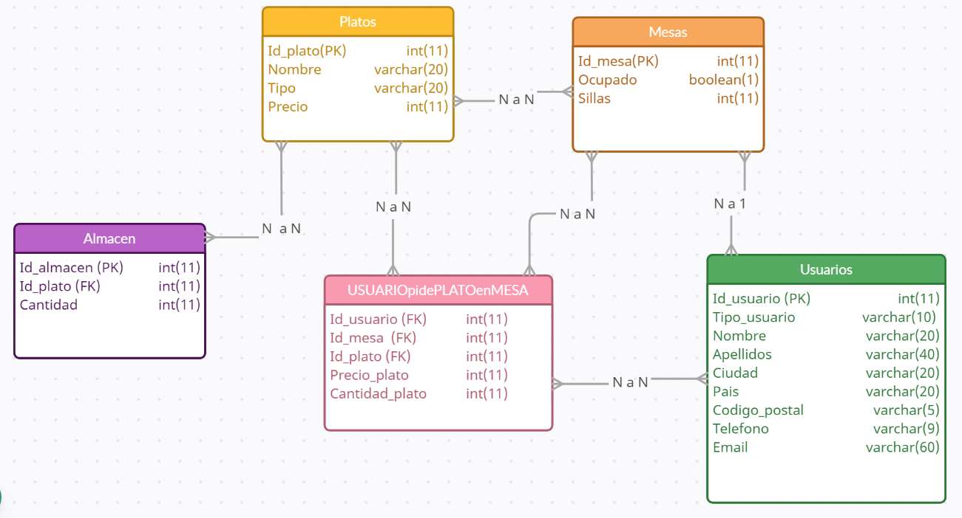

Esta es la segunda base de datos que hemos utilizado para avanzar.

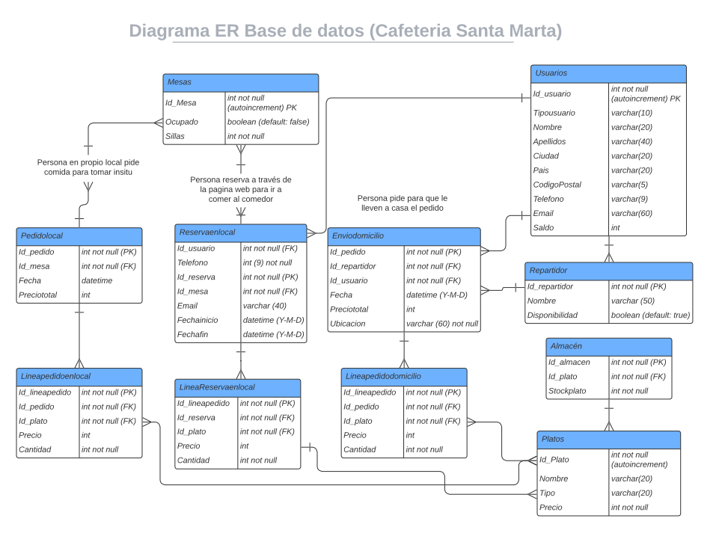

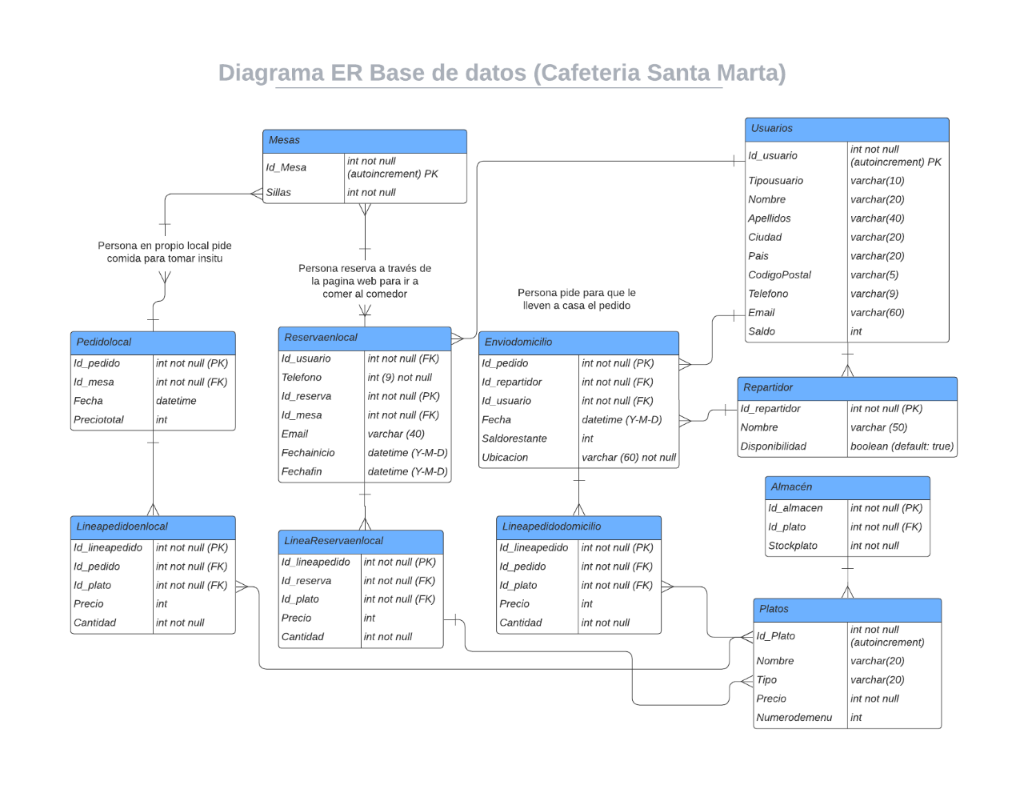

Y esta es la versión final que se encuentra actualmente en el proyecto implementada, con pequeños cambios respecto a la anterior

DISEÑO FÍSICO DE LOS DATOS (DESCRIPCIÓN Y SCRIPT)

Nuestra base de datos tiene alberga las siguientes **funciones**:

-Creación de cuenta de usuario.

-Modificación de datos del usuario.

-Consulta de datos propios de cada usuario.

-Reserva en local.

-Hacer un pedido a domicilio: Consiste en un carrito en el que se van añadiendo los productos y se termina por finalizar la compra una vez concluida la elección de platos.

-Hacer un pedido del menú del día: Al igual que el anterior, un carrito en el que se van eligiendo los productos del menú uno a uno.

Para ello hemos desarrollado la siguiente base de datos:

TABLA **USUARIOS:**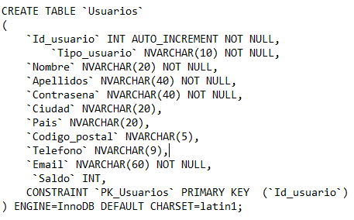El **Id_usuario** es la clave primaria de la tabla, importante a la vez que la contraseña y el saldo.

TABLA **PLATOS:** El **Id_plato** es la clave primaria de la tabla, importante a la vez que el precio y el numerodemenu que corresponde con el menú al que pertenece dicho plato.

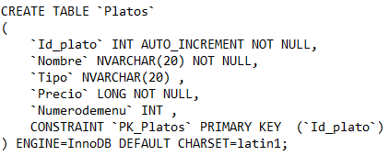

TABLA **MESAS:** El **Id_mesa** es la clave primaria de la tabla importante a la vez que la cantidad de sillas que contiene cada mesa.

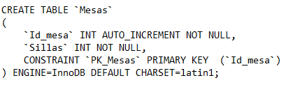

TABLA **ALMACEN:** El **Id_almacen** es la clave primaria de la tabla importante puesto que serviría para una futura ampliación de almacenes del local. Importante también el **Id_plato** que corresponde con la tabla **PLATOS** y el stockplato que define la cantidad de stock del mismo.

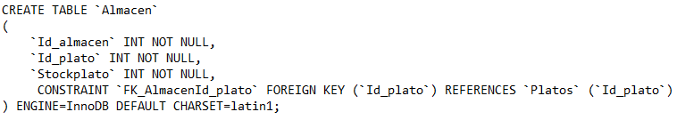

TABLA **REPARTIDOR:** El **Id_repartidor** es la clave primaria de la tabla importante a la vez que la disponibilidad para la entrega de pedidos.

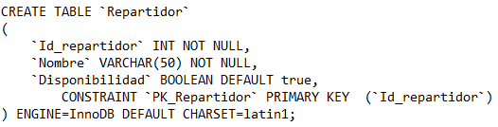

TABLA **PEDIDOLOCAL:** El **Id_pedido** es la clave primaria de la tabla importante a la vez que el **Id_mesa** que corresponde con la tabla **MESAS.**

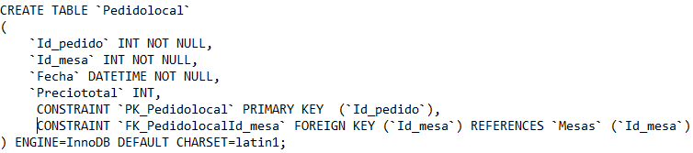

TABLA **LINEAPEDIDOLOCAL:** El **Id_lineapedido** es la clave primaria de la tabla importante a la vez que el **Id_pedido** que corresponde con la tabla **PEDIDOLOCAL,** también tenemos el **Id_plato** que corresponde con la tabla **PLATOS** y el **Id_usuario** que corresponde con la tabla **USUARIOS.**

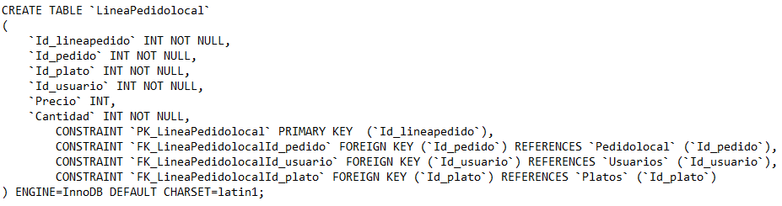

TABLA **RESERVAENLOCAL:** El **Id_reserva** es la clave primaria de la tabla importante a la vez que el **Id_usuario** que corresponde con la tabla **USUARIO,** también tenemos el **Id_mesa** que corresponde con la tabla **MESAS,** tenemos también el teléfono de contacto de usuario, email y fecha de inicio de la reserva.

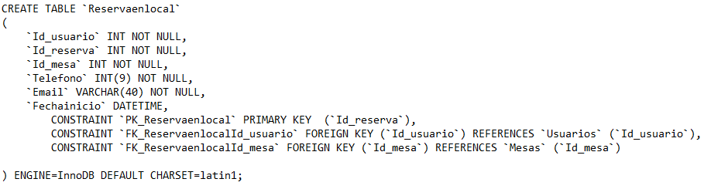

TABLA **LINEARESERVAENLOCAL:** El **Id_lineapedido** es la clave primaria de la tabla importante a la vez que el **Id_reserva** que corresponde con la tabla **RESERVAENLOCAL,**  el **Id_usuario** que corresponde con la tabla **USUARIO,** también tenemos el **Id_mesa** que corresponde con la tabla **MESAS,** también tenemos el precio y cantidad de cada producto de la factura.

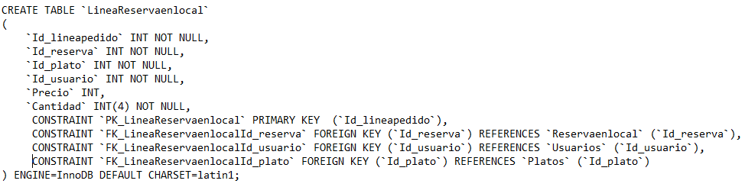

TABLA **ENVIODOMICILIO:** El **Id_pedido** es la clave primaria de la tabla importante a la vez que el **Id_repartidor** que corresponde con la tabla **REPARTIDOR,** el **Id_usuario** que corresponde con la tabla **USUARIOS** tenemos también la fecha, el saldo restante de la cuenta del usuario y la ubicación de entrega del pedido al cliente.

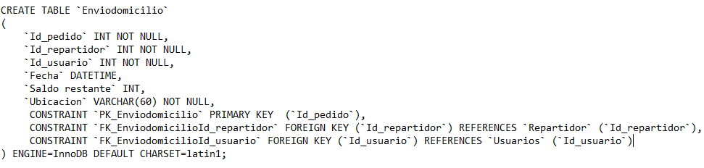

TABLA **LINEAPEDIDODOMICILIO:** El **Id_lineapedido** es la clave primaria de la tabla importante a la vez que el **Id_pedido** que corresponde con la tabla **ENVIODOMICILIO,** el **Id_plato** que corresponde con la tabla **PLATOS,** el **Id_plato** que corresponde con la tabla **PLATOS y** el **Id_usuario** que corresponde con la tabla **USUARIOS** tenemos también el precio del producto y su cantidad.

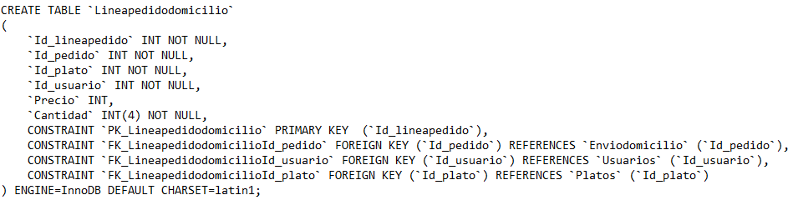

DESCRIPCIÓN DE LOS PROCESOS

(MÓDULOS DE PROGRAMACIÓN)

Proceso 1: Creación de cuenta de usuario y login del usuario.

Funcionamiento: A través del acceso al enlace del menú lateral llamado “Mi cuenta” accederemos a contenido que se muestra por pantalla. Y le daremos al enlace de crear cuenta.

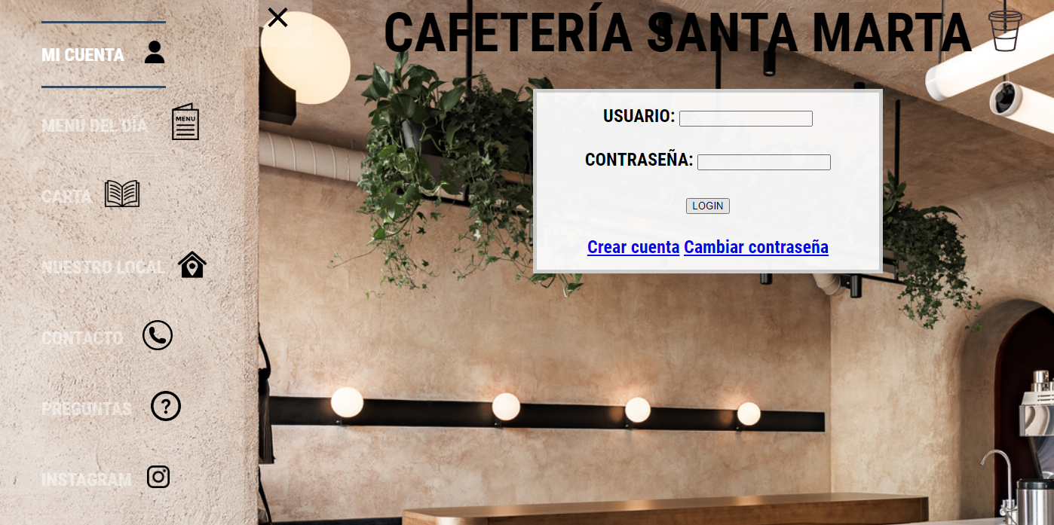

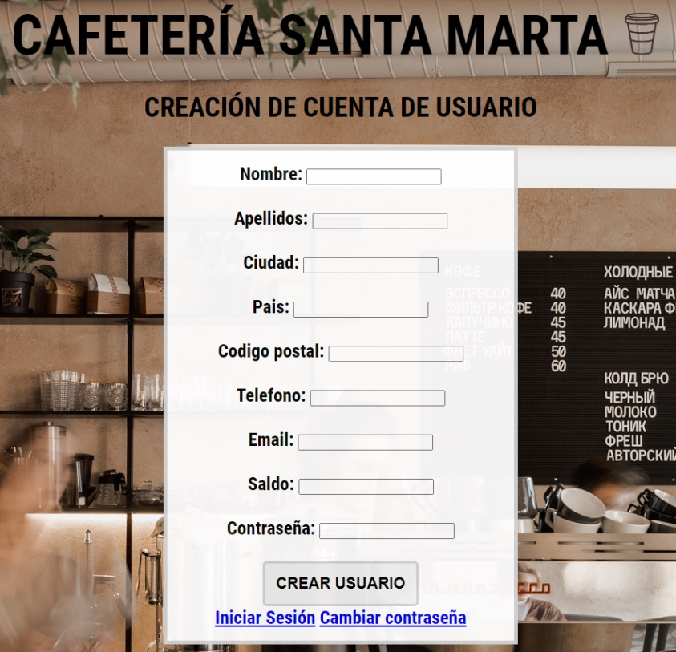

Rellenaremos el formulario como se pide y le daremos al botón de crear usuario.

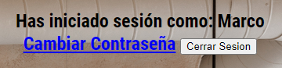Una vez nuestro usuario se haya creado, deberemos ir a “Mi cuenta” de nuevo e introducir el nombre de usuario y contraseña, así es como podremos acceder como cliente a nuestra web y en la parte superior derecha de la web aparecerá nuestro nombre de usuario con el que hemos iniciado la sesión.

HERRAMIENTAS

## WORKSPACE

Tenemos diferentes plataformas de desarrollo web, como BitNami,MAMP,EasyPHP y XAMPP, nosotros en nuestro caso hemos elegido WAMPP, usada anteriormente en clase tanto en Desarrollo Web Entorno Servidor como en Desarrollo Web Entorno Cliente. Es un programa que establece los servicios necesarios para simular el lanzamiento de una aplicación web de manera real, estableciendo una base de datos, en nuestro caso MYSQL y el servicio de APACHE y PHP para ello.

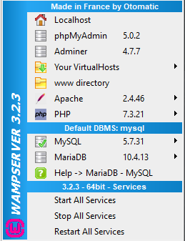

Versión de WampServer 3.2.3

Versión de PHP 7.3.21

Versión de MySQL 5.7.31

Versión de Apache 2.4.46

MODELO ENTIDAD RELACIÓN

## MODELO ENTIDAD RELACIÓN DE LA BBDD



DESARROLLO

## DATOS TÉCNICOS

* Nombre de la aplicación: Cafetería Santa Marta
* Plataforma: Web
* Lenguaje de programación: PHP, JavaScript, CSS, HTML y MySQL.
* Requisitos mínimos del Sistema: Conexión a internet
* Manual de instalación: No tiene opciones de instalación, sólo ejecutar la app en internet.

## MENÚ

**- Breve descripción**

#### Una vez concluida la carga

#### de datos del SQL (base de datos) o

#### haber iniciado la página desde el

#### webhosting donde se añadirán los

#### datos automáticamente, al

#### desplegar la página web podremos

#### observar la pantalla de inicio de

#### nuestra web Cafetería Santa Marta

#### donde encontraremos un menú

#### lateral para acceder a los apartados

#### Mi cuenta, Menú del día, Contacto,

#### etc. Podremos acceder con

#### cualquier usuario que esté

#### registrado para obtener más

#### opciones de las que aparecen en el

#### menú, como, por ejemplo: pedir a

#### domicilio, hacer una reserva online

#### o acceder al listado de compras

#### online, además de los anteriores

#### apartados nombrados anteriormente

# -Funcionalidad

### Inicio de sesión:

Para iniciar sesión deberemos elegir una de las dos opciones.

1. Crear una cuenta (Donde nos redirigirá a otra pestaña y tendrás un formulario con los datos que deberás introducir)

2. Utilizar un usuario de prueba ya implementado anteriormente desde los comandos.

Además, tienes la opción de cambiar contraseña, por si la has olvidado, o por si quieres actualizar tu contraseña actual.

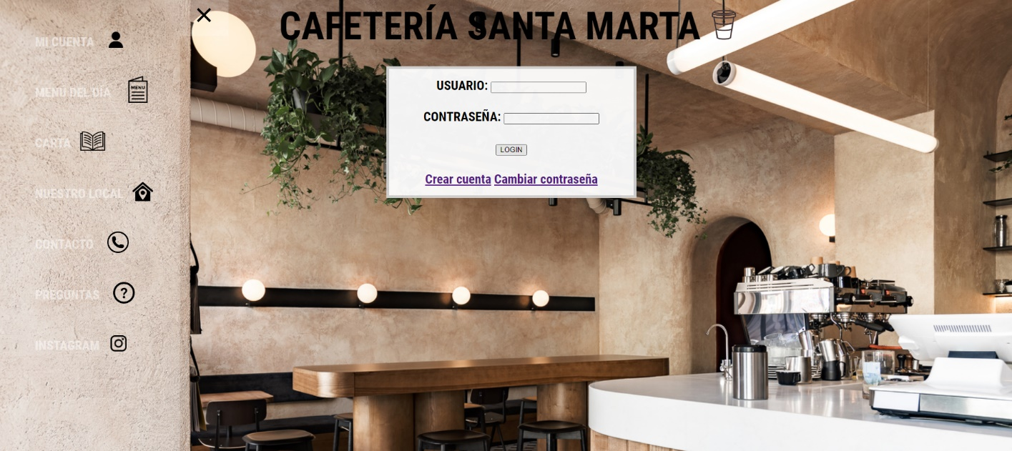

### Carta y Menú del día:

En la carta y en el Menú del día aparecerán los platos que tenemos, así tales como los primeros, los segundos, las bebidas y los postres, además aparecerán los precios, los menús diarios, que depende de si el día es par o impar cambiará el menú

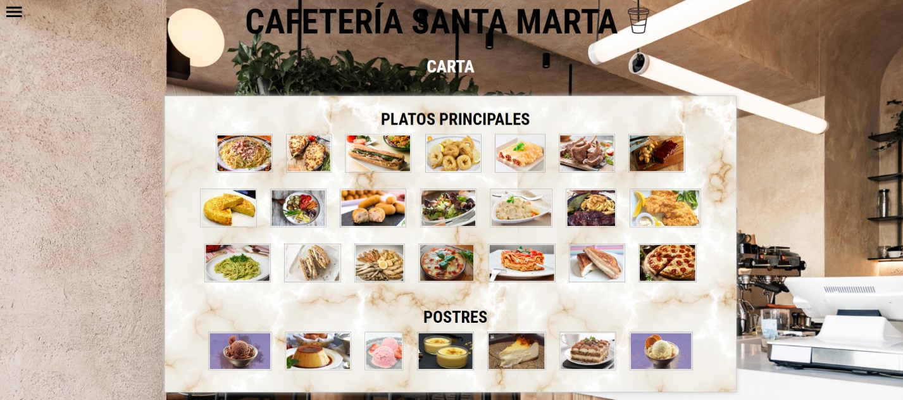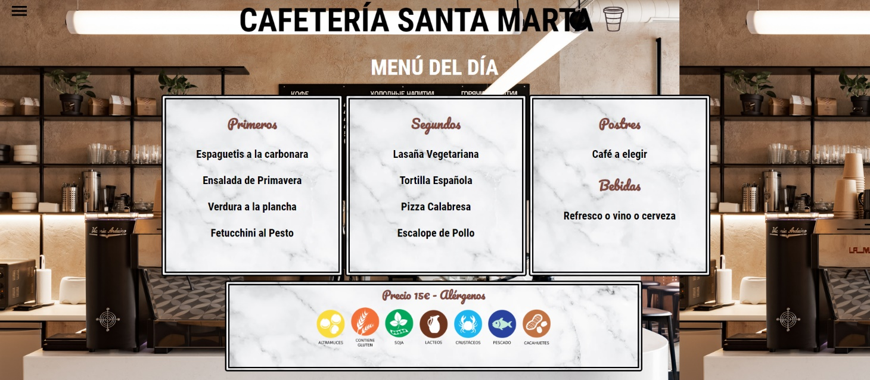

### Nuestro local:

En el apartado de Nuestro local podemos encontrar un iframe o una imagen del Google Maps que nos indica dónde está situada la cafetería, al hacer click en "ir al mapa" nos redirigirá a la página oficial de Google Maps dónde estará localizado nuestro local, además podremos ver qué hay información adicional sobre éste.

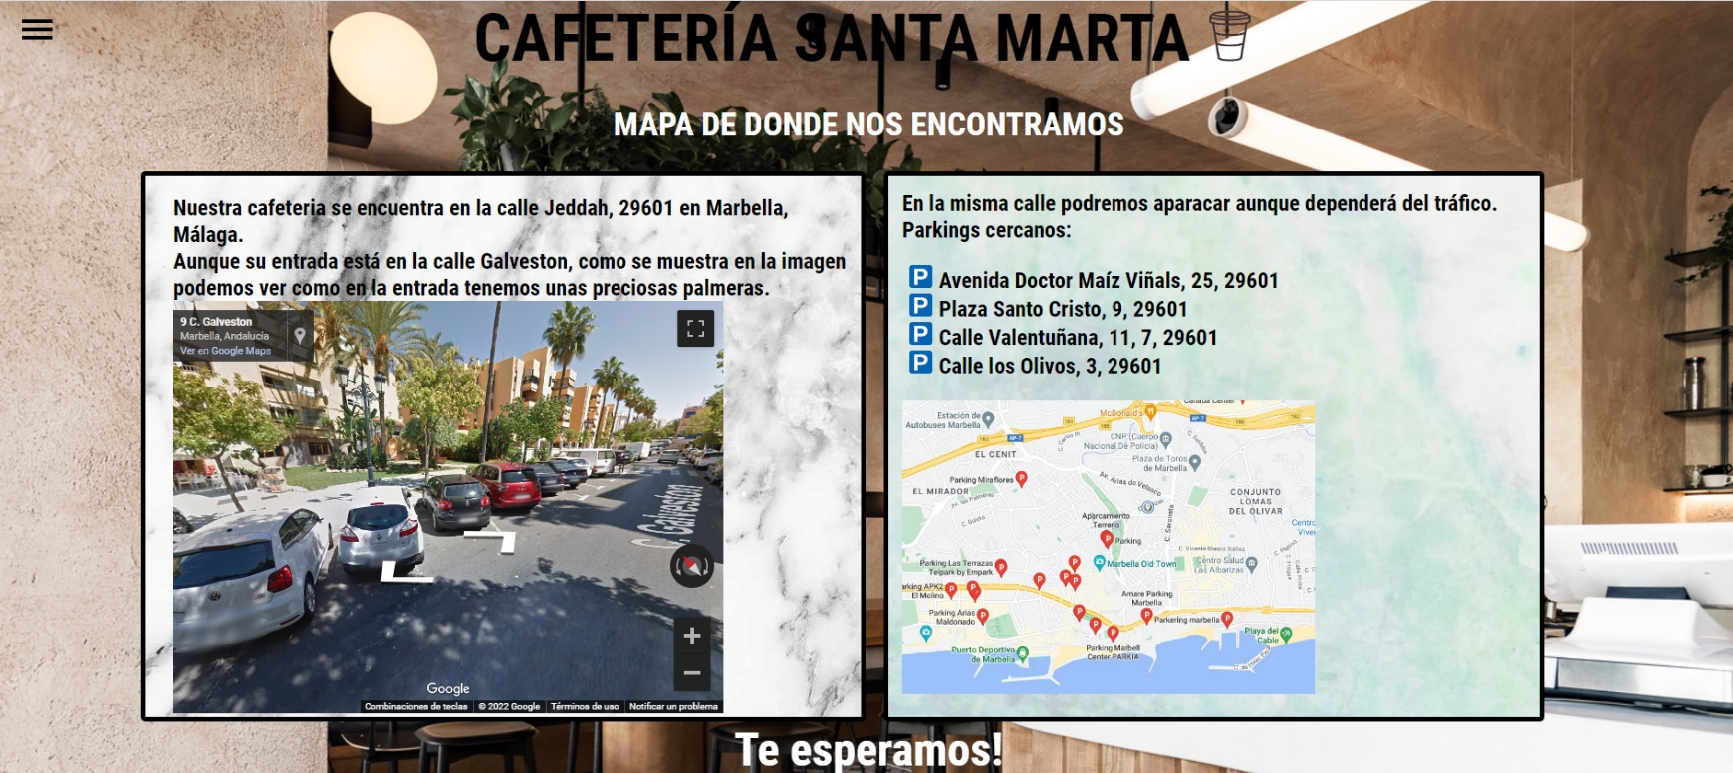

### Contacto:

En el apartado de Contacto es donde aparecerá esa información adicional pero más extensa, además de que podrás encontrar el teléfono, el email y las redes sociales de la cafetería

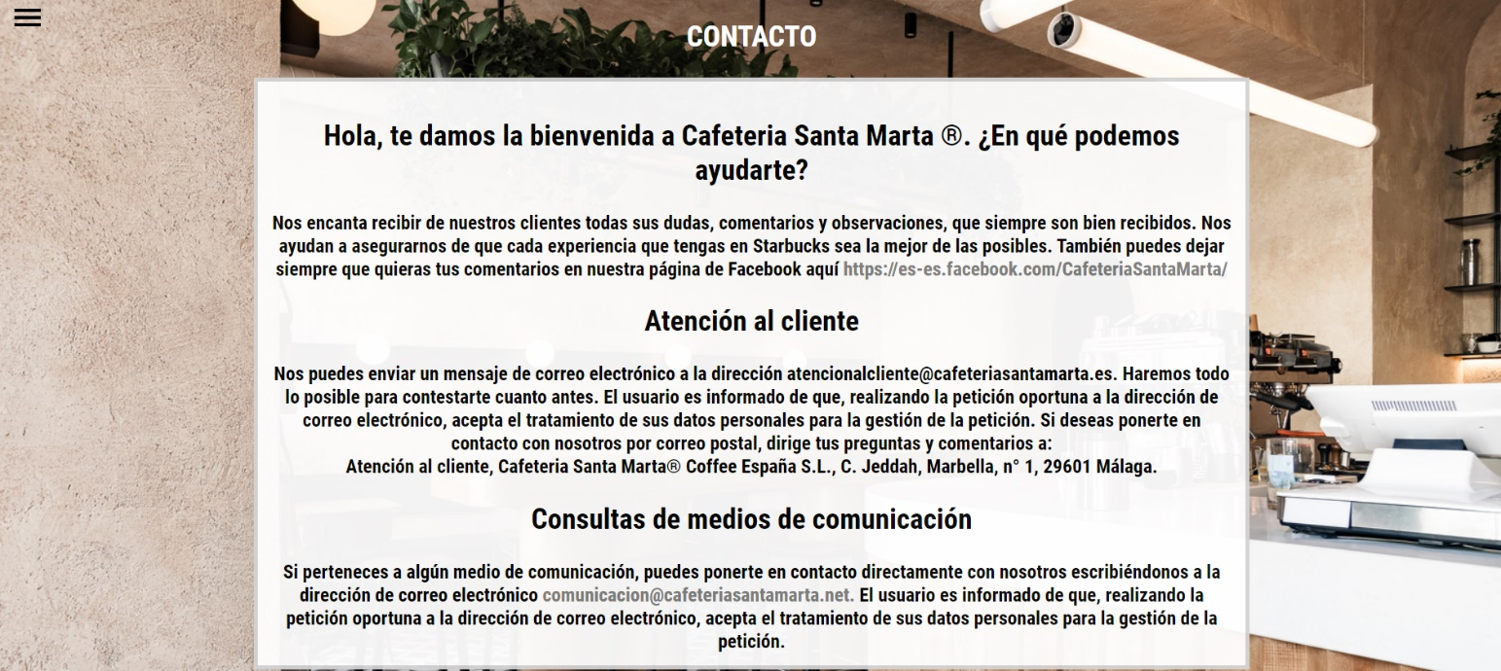

### Preguntas:

Aparte, tenemos otro apartado llamado Preguntas que suelen ser las preguntas frecuentes que se nos hacen, en conclusión, más información en cuanto al local

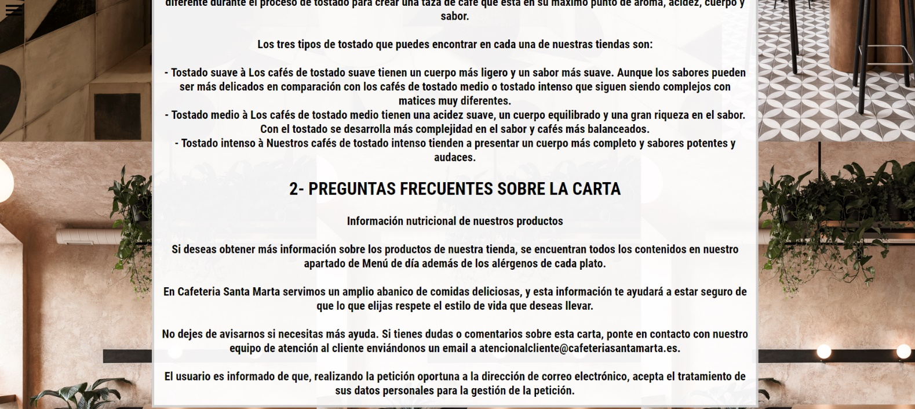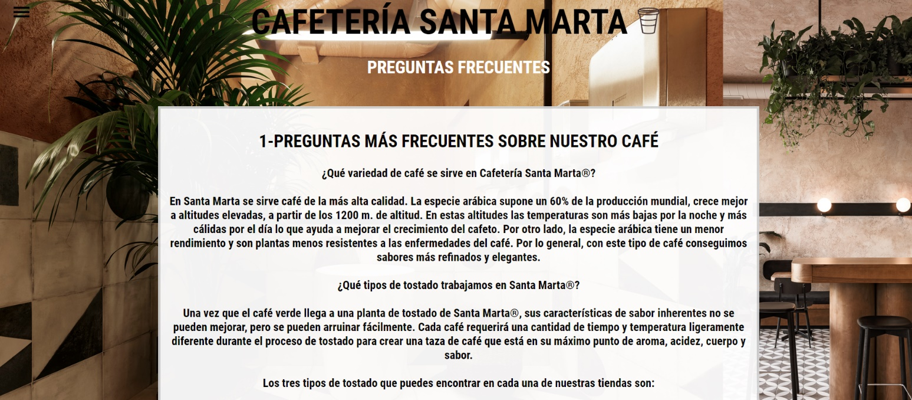

### Instagram:

Por último, tenemos un enlace a nuestro Instagram, que sería la red social más importante del local donde podrás ver imágenes de cómo es, incluso las reseñas que pueden dejar los usuarios en los comentarios.

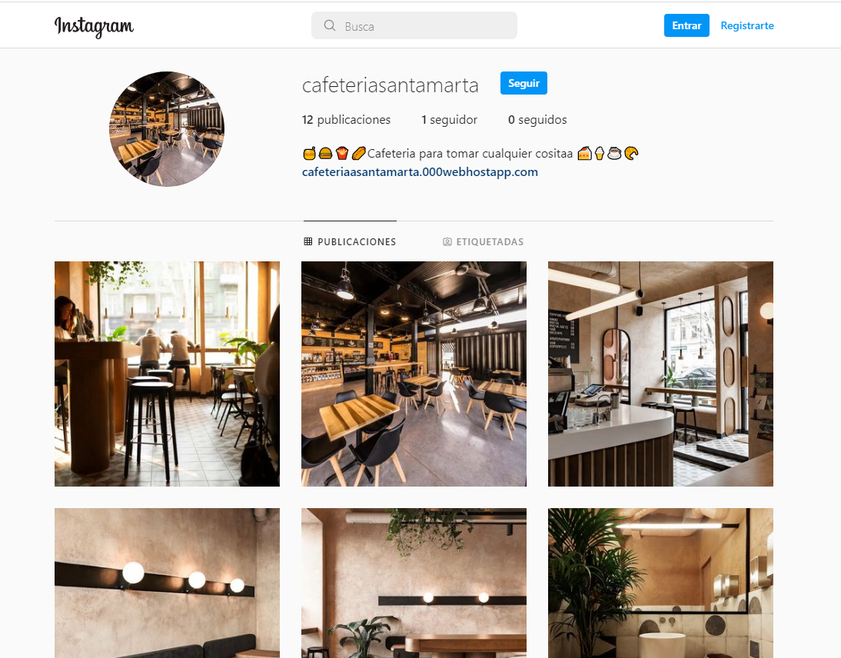

### Opciones al iniciar sesión:

Al iniciar sesión encontraremos que el menú se ha ampliado y habrá más apartados que podremos consultar, esa ventaja solo la tendrán los usuarios que se hayan registrado previamente.

Esos apartados serían: La reserva de mesas en el local, el pedido a domicilio y las consultas de pagos hechos online por si quieres poner una reclamación en cuanto a algún pago mal realizado.

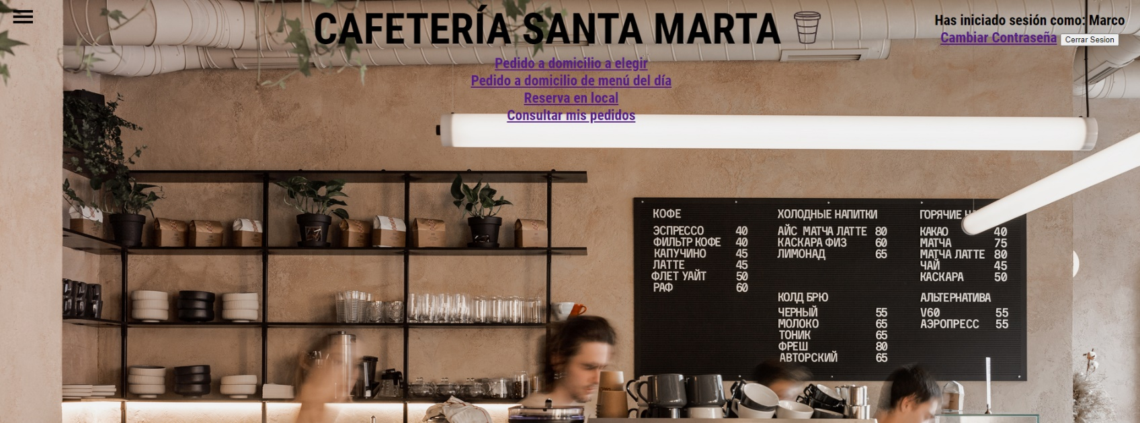

### Para hacer la reserva:

### Para hacer el pedido online:

Encontrarás un selector del producto que quieres agregar (tendrá su precio al lado), luego aparecerá un formulario donde pedirá la cantidad del producto seleccionado y 3 botones con: Agregar el producto, Vaciar la cesta y Ver la cantidad de productos pedidos. Al terminar su pedido deberá añadir la ubicación para la entrega. Cuando se realicen esos pasos le pondrá el costo final del pedido y con cuánto se quedaría su saldo, obviamente, si su salgo es inferior a la cantidad pedida, el pedido se cancelará. Al haber concluido el pago se le redirigirá a una página para hacer el pago online y al terminar se le volverá a redirigir a nuestra página web

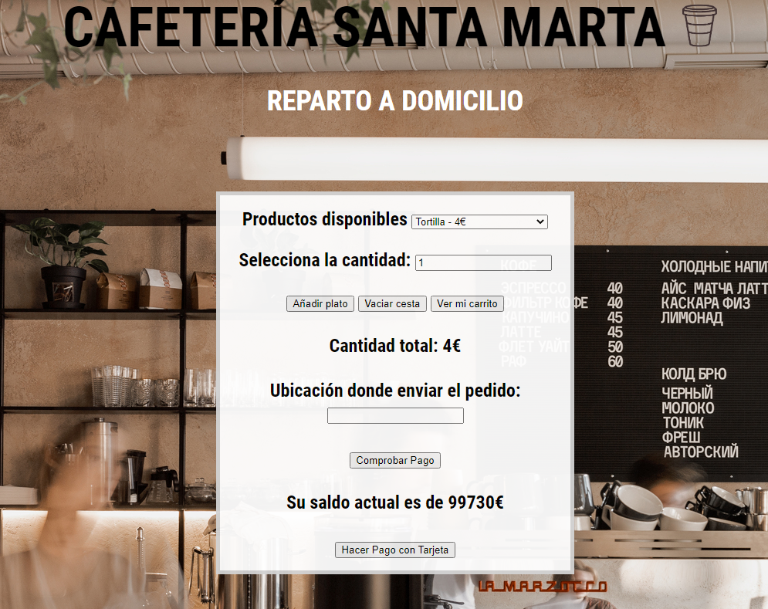

### Apartado para ver tus pagos:

En el apartado para ver sus pagos realizados anteriormente solo tendrá acceso a ver dichos pagos y no podrá editar ninguno de ellos. Dichos pagos serán actualizados por mantenimiento si hiciera falta

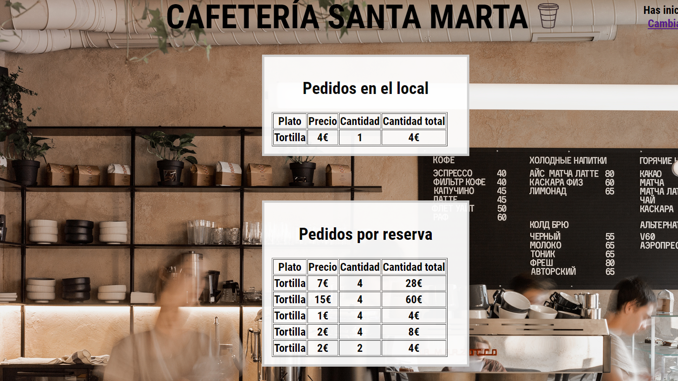

PROBLEMAS A LO LARGO DEL PROYECTO

Los primeros días estuvimos pensando en cómo iba a ser el proyecto, refiriéndonos a cómo iba a ser el diseño de la página web y a las páginas que iba a tener. Esto tan solo era el inicio, por lo que ibas a ir surgiendo muchas más ideas y cambios que quisiéramos realizar para mejorar el proyecto, hacerlo más dinámico y eficiente.

Empezamos creando el GitHub, el diagrama de Gantt y un diseño a mano (papel) de la base de datos, haciendo un esquema Modelo Entidad-Relación, el cual, solo tenía 5 tablas, que eran las principales e iban a ser las más usadas y las más importantes. Las tablas que pusimos eran: Usuarios, Platos, Mesas, Almacén y UsuarioPidePlato

En cuanto a las páginas que iba a tener la página web, nos basamos en la foto que nos mandaron los compañeros del otro curso y pensamos hacer una cafetería/restaurante un poco más moderno como envíos a domicilio.

Cuando empezamos con el indice/página principal de la página web nos surgieron unos cuantos problemas al hacer el hosting porque no funcionaba el css y decidimos después de unos días intentando arreglarlo, hacerlo en una máquina virtual con el localhost cogiendo los archivos que íbamos editando y modificando del GitHub

(Página del hosting) (<https://cafeteriasantamarta.000webhostapp.com/>)

(Página del GitHub) (https://github.com/trabajofctfct12/archivos)

Para la página inicial cogimos fotos de internet para ponerla de icono en todas las pestañas de la página web, al igual que las demás imágenes que usamos en todo el proyecto.

–

|  |  |
| --- | --- |
| <link rel="preconnect" href="https://fonts.googleapis.com"> |  |
|  | <link rel="preconnect" href="https://fonts.gstatic.com" crossorigin> |
|  | <link href="https://fonts.googleapis.com/css2?family=Playfair+Display:wght@500&display=swap" rel="stylesheet"> |

--

Al empezarla fuimos probando con varios estilos de tipo de letra y combinación de colores hasta que nos decidimos. Creamos un menú donde irían los demás apartados y pestañas de la página web. En ese menú añadimos los siguientes apartados: -Mi cuenta -Reservas -Menú del día -Nuestro local -Contacto -Donde estamos -Reparto a domicilio

Cuando hicimos el inicio decidimos hacer el login que era una de las cosas más importantes. Para ello, empezamos creando un php nuevo que nos redirija desde el apartado “Mi cuenta” desde el menú y nos lleve a esa página, la cual, debe tener lo mismo y que cambie el menú, donde ponía “Mi cuenta”, que ponga “Inicio”. Eso lo decidimos hacer en todos los apartados.

Cuando hicimos ese cambio, que era cambiar una etiqueta <a> de html, creamos un apartado fuera del menú donde pida tu usuario y contraseña para entrar y al darle al botón de entrar nos redirija a otra pestaña donde tendrá otras opciones que un usuario no registrado no podrá ver o hacer, como pedir comida o reservar.

Para hacer el apartado del login y su redirección decidimos tener una referencia de nuestros antiguos proyectos hechos en clase.

Nos dimos cuenta, que a esa parte le teníamos que añadir un botón para crear una cuenta, pero para ir probando los cambios añadiendo a la fuerza un usuario desde la base de datos era un buen avance.

Cuando conseguimos que el usuario entrase en la página web registrándose empezamos creando una de las cosas más importantes, el hacer un pedido. Creamos un “carrito de la compra” donde añadimos los productos a pedir o reservar. De ahí salieron muchos errores en las funciones, y en la creación de la página, además nos dimos cuenta que para hacer pagos online o pedidos, necesitábamos más tablas en la base de datos y la volvimos a rehacer.

Como no podíamos continuar esa parte porque faltaban tablas, decidimos continuar con el índice/página inicial y nos dimos cuenta que el menú tenía apartados repetidos como “Donde estamos”, ya que tenemos el apartado “Nuestro local”, en el cual podemos añadir donde está situado, además de información de nuestro local.

El apartado “Menú del día” hicimos que depende el día, si era un día par, tuviera un menú (Foto/texto del menú), y si era impar, tuviera otro menú (Foto/texto del menú). Hicimos la parte de código, pero aún no decidimos que poner como menú.

El apartado “Nuestro local” pensamos en hacer un hover de un punto rojo (o transparente por el centro)) en una foto de un mapa y title con el nombre de la calle + Información del local.

Estuvimos investigando un poco y decidimos ver ejemplos en las páginas de Telepizza y Starbucks porque no nos convenció el fondo y las combinaciones de colores que tenía la página, pero esa parte la dejamos para el final y nos centramos en la parte de código que era más importante, luego retocaríamos el diseño.

(https://www.telepizza.es/info/faqs-sobre-telepizza) - (<https://www.starbucks.es/carta>)

En el apartado “Contacto” queríamos añadir un formulario de quejas, el número de teléfono para contactar con nosotros y el email para contactar con nosotros también.

Cuando vimos los ejemplos de antes vimos que tenían un footer en todas las páginas y pensamos en crear uno, por lo que lo añadimos a la lista de cosas por hacer, viendo el ejemplo de Telepizza pensamos en poner una foto de acceso en todas las páginas que redirija “Mi cuenta”, donde podrás cambiar la contraseña, el nombre, el número de teléfono… (Tus datos) Y también podrás cerrar sesión

CONCLUSIONES Y FUTURAS MEJORAS

Debido a la situación actual que estamos pasando con la pandemia, es necesario más que nunca informatizar ciertas prácticas tan cotidianas y normales como ir a hacer la compra semanal, una cita médica o como en el caso de nuestra aplicación, una reserva online o el pedido a domicilio. A la larga, cada vez será más necesaria este tipo de webs para cualquier cosa y creemos que hacer una interfaz sencilla e intuitiva es esencial para poder llegar a cualquier rango de edad, porque a día de hoy hasta las personas mayores utilizan todo tipo de herramientas informáticas y a veces mucho mejor que las personas jóvenes.

Como futuras mejoras para la página web, a parte de un desarrollo para dispositivos móviles, sería posible poner a algún usuario administrador para poder hacer un control de todos los usuarios registrados así como actualizarles a administradores, corregir algún error de pago o cambio de contraseña forzado, además de la posibilidad de gestionar las citas ya realizadas para poder tanto consultarlas como modificarlas o eliminarlas y un chat en vivo para poder consultar con algún usuario que sea registrado como servicio al cliente y ayudar con cualquier problema o consulta que tengas.

FUENTES

* + Apuntes Recibidos durante el curso
  + Logos diseñados por Alba Navarro
  + https://stackoverflow.com/
  + https://es.stackoverflow.com/
  + https://commons.wikimedia.org/wiki/Category:Madrid_Metro_icons
  + https://blog.ensalza.com/api-google-maps
  + https://console.cloud.google.com/
  + https://[www.sgoliver.net/blog](http://www.sgoliver.net/blog)
  + https://mscdroidlabs.es/
  + https://developer.android.com
  + https://material-ui.com/es/
  + [http://www.aprendeandroid.com](http://www.aprendeandroid.com/)
  + https://developers.google.com
  + [https://medium.com/@juancadh](https://medium.com/%40juancadh)
  + https://[www.w3schools.com](http://www.w3schools.com/)
  + https://stackoverrun.com/es/q/1511359
  + Canales de Youtube:
    - Sociedad Androide
    - pildorasinformaticas
    - Mario Ezquerro
    - Coding in Flow
    - Stevdza-San